**Hábrún hf**

Grænt bókhald

**2023**

Fiskeldi í Skutulsfirði

Upplýsingar og áritun

Nafn fyrirtækis og kennitala Hábrún hf 450314-0640

Lögheimili / Póstfang Stekkjargötu 11, 410 Hnífsdal

Starfstöðvar Stekkjargata 11

Eldissvæði Skutulsfjörður

Forráðamaður Halldór Gunnlaugsson

Davíð Kjartansson

Gilt starfsleyfi Já

Gildistími starfsleyfis 12.11.2020 – 12.11.2036

Bókhald þetta er unnið upp úr gögnum sem við höfum fyrir starfsárið 2023 og gefur að okkar mati rétta mynd af rekstri þess á árinu 2024

Ísafjörður 08. Október 2024

_________________________

Halldór Gunnlaugsson

**Staðsetning eldissvæða**

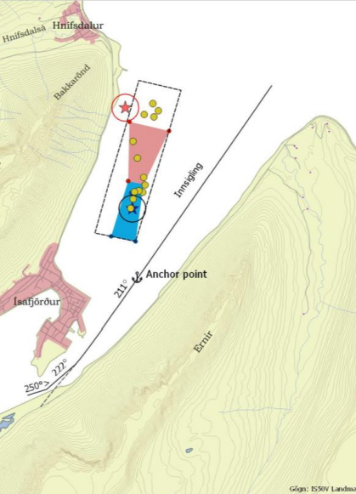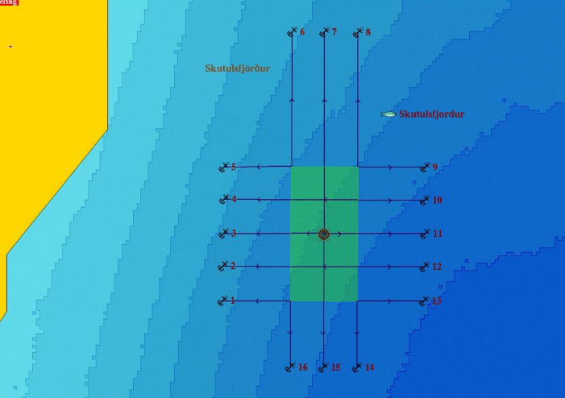

**Magntölur eldis**

|  |  |  |  |
| --- | --- | --- | --- |
|  | Eining | Magn | Árgangur |
| Útsetning seiða | Stk | 20.038 | 2023 |
| Slátrun | Kg. | 266.208 | 2023 |

**Hráefnis og auðlindanotkun**

|  |  |  |  |
| --- | --- | --- | --- |
|  | Eining | Magn | Skýring |
| Fjöldi starfsstöðva | Stk. | 1 | Hnífsdalur |
| Fjöldi starfsmanna | Stk. | 9 | Hnífsdalur |
| Eldsneytisnotkun | Lítrar | 3920 | Bensín |
| Eldsneytisnotkun | Lítrar | 10904 | Dísel |
| Raforkunotkun | Kwst | 330.376 | Stekkjargata 11 |
| Jarðvarmi / Vatn | Tonn |  | n/a |
| Kalt vatn | Tonn | Ekki mælt | Stekkjargata 11 |
| Sjór | Tonn | Ekki mælt | Kæling og þrif á bátum |
| Innflutt hráefni |  |  | n/a |
| Umbúðir | Stk. | 120 | Fiskikör |
| Fjöldi bíla | Stk. | 1 | Þjónustubifreiðar |
| Fjöldi vinnuvéla | Stk. | 3 | Lyftarar |
| Fjöldi skipa | Stk. | 2 |  |
| Fóður | Kg. | 27.238  230.079  242.804 | Eco 4mm  Eco 6mm  Eco 9mm |

**Losun efna og úrgangur**

|  |  |  |  |
| --- | --- | --- | --- |
|  | Eining | Magn | Skýring |
| Losun efna í andrúmsloft | kg | 1778 | Ca. 12% af eldsneytisnotkun |
| Losun efna í sjó | kg | 17.563  184.569 | Köfnunarefni (N)  Fosfór (P) |
| Förgun efna í sjó | Kg |  |  |
| Förgun spilliefna | Kg |  |  |
| Úrgangur til förgunar | kg | 3.333 | Fóðurumbúðir  Ísfell / Plastix  Almennt sorp |
| Úrgangur til endurvinnslu | kg | 2.580 |  |
| Förgun á neti og tógum | kg | 800 | Kubbur / Sorpa |
| Frysting og endunýting á Lífrænum úrgangi | kg |  | Klofningur |
| Fiskur Setur í Meltu | Kg |  | Klofningur |

**Aðrar upplýsingar**

|  |  |
| --- | --- |
| Erum með gilda Gæðahandbók | Já |
| Hefur Hábrún skilað inn framleiðsluskýrslu til Mast? | Já |
| Hefur Hábrún skilað inn útstreymisbókhaldi fyrir árið? | Nei |
| Hefur Hábrún gilda vötunaráætlun? | Já, í samvinnu við Rorum |
| Færir Hábrún dagbók fyrir eldið? | Já |
| Er úrgangi komið í endurvinnslu? | Já |
| Hafa komið í ljós óæskileg mengunaráhrif vegna starfseminar? | Nei |
| Hefur orðið mengunarslys hjá Hábrún? | Nei |
| Heldur Hábrún utan um lífmassa með Fishtalk? | Já |

Í árslok 2023 vorum við með í 9 kvíum og lífmassi var 359.886kg